مذكرة إخبـارية
للمندوبية السامية للتخطيط
حول الأرقام الاستدلالية للتجارة الخارجية
للفصل الاول 2023

ارتفاع الأرقام الاستدلالية للقيم المتوسطة للواردات ب 1,2% وللصادرات ب .4,1%

سجل الرقم الاستدلالي للقيم المتوسطة للواردات ارتفاعا ب 1,2% خلال الفصل الاول من سنة2023 مقارنة مع نفس الفصل لسنة .2022 ويعود هذا التطور أساسا إلى ارتفاع القيم المتوسطة في مجموعات الاستعمال ل "مواد الاستهلاك" ب 7,4% وفي "المواد الغذائية والمشروبات والتبغ" ب 4,8% وفي "الطاقة وزيوت التشحيم"ب 2,1% وفي "أنصاف المنتجات" ب % 1,6وفي "مواد التجهيز الصناعية" ب0,6% وفي "مواد التجهيز الفلاحية" ب .2,9% وعلى العكس من ذلك، سجل هذا الرقم الاستدلالي انخفاضا في "المواد الخام من أصل معدني" ب 39,0% وفي "المواد الخام من أصل حيواني ونباتي" ب 0,7% .

فيما يخص الرقم الاستدلالي للقيم المتوسطة للصادرات، فقد سجل من جهته ارتفاعا ب 4,1% خلال الفصل الاول من سنة 2023 مقارنة مع نفس الفصل للسنة السابقة. وقد نتج هذا الارتفاع بالخصوص عن ارتفاع القيم المتوسطة في "مواد التجهيز الصناعية" ب 17,3% وفي "مواد الاستهلاك" ب 9,6% وفي "المواد الغذائية والمشروبات والتبغ" ب 9,1% وفي "المواد الخام من أصل معدني" ب .4,6% أما الأرقام الاستدلالية للقيم المتوسطة ل "أنصاف المنتجات" و"المواد الخام من أصل حيواني ونباتي" و"الطاقة وزيوت التشحيم" فقد سجلت انخفاضا على التوالي ب 15,6%، 0,8% و 1,7% مساهمة بذلك في التخفيف من حدة ارتفاع الرقم الاستدلالي للصادرات.

الأرقام الاستدلالية للتجارة الخارجية
(أساس2019:100)

الأرقام الاستدلالية للقيم المتوسطة حسب مجموعات الاستعمال

%التغير | الفصل الاول 2023 | الفصل الاول 2022 | مجموعات الاستعمال
1,2 | 125,8 | 124,3 | الواردات
4,8 | 146,0 | 139,3 | 1 -المواد الغذائية والمشروبات والتبغ
2,1 | 133,6 | 130,8 | 2-الطاقة وزيوت التشحيم
-0,7 | 134,5 | 135,4 | 3 -المواد الخام من أصل حيواني ونباتي
-39,0 | 86,7 | 142,2 | 4 -المواد الخام من أصل معدني
1,6 | 138,0 | 135,8 | 5 -انصاف المنتجات
2,9 | 107,9 | 104,9 | 6 -مواد التجهيز الفلاحية
0,6 | 109,5 | 108,8 | 7 -مواد التجهيز الصناعية
7,4 | 121,2 | 112,9 | 8 -مواد الاستهلاك
4,1 | 129,3 | 124,2 | الصادرات
9,1 | 106,4 | 97,5 | 1 -المواد الغذائية والمشروبات والتبغ
-1,7 | 120,9 | 123,0 | 2-الطاقة وزيوت التشحيم
-0,8 | 165,2 | 166,5 | 3 -المواد الخام من أصل حيواني ونباتي
4,6 | 158,0 | 151,1 | 4 -المواد الخام من أصل معدني
-15,6 | 164,1 | 194,4 | 5 -انصاف المنتجات
-5,2 | 98,9 | 104,3 | 6 -مواد التجهيز الفلاحية
17,3 | 122,6 | 104,5 | 7 -مواد التجهيز الصناعية
9,6 | 111,8 | 102,0 | 8 -مواد الاستهلاك
المصدر: قسم الأرقام الاستدلالية الإحصائية

الأرقام الاستدلالية للتجارة الخارجية
(أساس2019:100)

الأرقام الاستدلالية الشهرية للقيم المتوسطة حسب مجموعات الاستعمال الخاصة
بالفصل الأول من سنة 2023

مارس  2023 | فبراير  2023 | يناير  2023 | مجموعات الاستعمال
124,7 | 126,4 | 126,5 | الواردات
144,8 | 146,9 | 146,5 | 1 -المواد الغذائية والمشروبات والتبغ
128,1 | 136,0 | 137,1 | 2-الطاقة وزيوت التشحيم
135,1 | 133,9 | 135,1 | 3 -المواد الخام من أصل حيواني ونباتي
89,4 | 92,6 | 78,0 | 4 -المواد الخام من أصل معدني
137,9 | 137,1 | 138,8 | 5 -انصاف المنتجات
111,1 | 105,3 | 107,3 | 6 -مواد التجهيز الفلاحية
108,5 | 110,0 | 110,1 | 7 -مواد التجهيز الصناعية
122,2 | 120,6 | 120,7 | 8 -مواد الاستهلاك
132,6 | 127,7 | 127,3 | الصادرات
116,7 | 102,7 | 99,7 | 1 -المواد الغذائية والمشروبات والتبغ
118,9 | 120,7 | 123,9 | 2-الطاقة وزيوت التشحيم
163,2 | 168,6 | 164,0 | 3 -المواد الخام من أصل حيواني ونباتي
160,9 | 160,8 | 152,5 | 4 -المواد الخام من أصل معدني
166,7 | 159,9 | 166,4 | 5 -انصاف المنتجات
98,7 | 100,4 | 98,1 | 6 -مواد التجهيز الفلاحية
123,9 | 122,2 | 121,4 | 7 -مواد التجهيز الصناعية
113,5 | 110,9 | 110,7 | 8 -مواد الاستهلاك
المصدر: قسم الأرقام الاستدلالية الإحصائية

الأرقام الاستدلالية للتجارة الخارجية
(أساس2019:100)
الأرقام الاستدلالية الفصلية للقيم المتوسطة
الواردات | الصادرات
98,1 | 99,2 | الفصل الأول | 2021
103,5 | 106,0 | الفصل الثاني
107,4 | 115,6 | الفصل الثالث
111,7 | 121,2 | الفصل الرابع
124,3 | 124,2 | الفصل الأول | 2022
134,8 | 135,7 | الفصل الثاني
136,0 | 142,0 | الفصل الثالث
130,7 | 134,2 | الفصل الرابع
125,8 | 129,3 | الفصل الأول | 2023

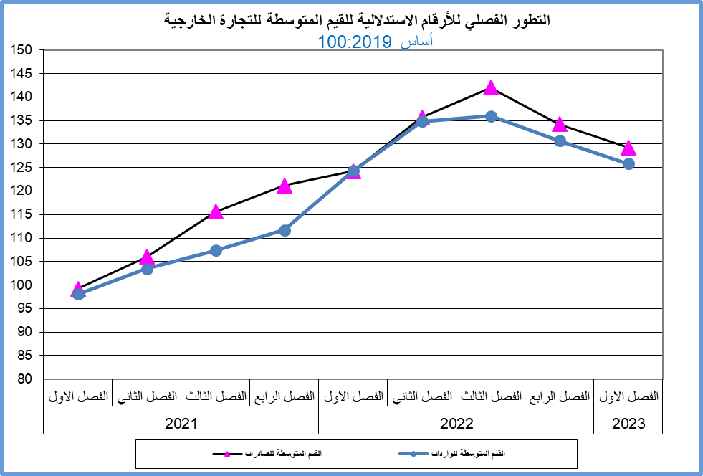
المصدر: قسم الأرقام الاستدلالية الإحصائية
المصدر: قسم الأرقام الاستدلالية الإحصائية

